DATABASE DESIGN DOCUMENT
Planet Motor BMW Catalog Platform
Dokumen ini menjelaskan rancangan database untuk sistem katalog spare part BMW, admin inventory, histori stok, dan konfigurasi toko. Dokumen juga memuat rekomendasi desain audit admin sebagai pengembangan berikutnya.
Informasi | Keterangan
Nama Dokumen | Database Design Document
Project | Planet Motor BMW
Tim | Digital Dynasty
Versi | 1.0
Tanggal | 2 Juni 2026
Database | Supabase PostgreSQL
Scope Sistem | Katalog produk, kategori, admin inventory, stock log, dan store settings

Catatan keamanan
Dokumen ini tidak memuat password, database URL, JWT secret, token, credential Supabase, atau nilai sensitif lain. Semua credential tetap dikelola melalui environment variable server.

1. Tujuan dan Ruang Lingkup
Database Design Document ini menjelaskan struktur database yang digunakan oleh platform Planet Motor BMW. Fokus database adalah pengelolaan katalog produk, kategori, stok, akun admin, dan konfigurasi toko.
- Mendokumentasikan tabel aktif yang dipakai oleh backend Go API.
- Menjelaskan relasi utama antar tabel dan alasan tabel tertentu tidak memiliki relasi.
- Menjelaskan index, enum, RLS, dan migration tracking.
- Memberikan rekomendasi rancangan audit admin untuk mengetahui admin yang melakukan perubahan data.
Batasan scope
Sistem saat ini bukan ecommerce internal penuh. Flow cart, checkout, payment proof, orders, order_items, dan customers sudah tidak menjadi bagian database aktif karena transaksi diarahkan ke Tokopedia dan komunikasi melalui WhatsApp.

2. Ringkasan Arsitektur Database
Backend Go API menjadi satu-satunya lapisan aplikasi yang berinteraksi langsung dengan database PostgreSQL. Frontend Next.js membaca data melalui API backend, bukan melakukan query langsung ke Supabase dari browser.
Komponen | Peran
Supabase PostgreSQL | Database utama untuk menyimpan produk, kategori, stok, admin, dan pengaturan toko.
Go API Backend | Mengelola business logic, autentikasi admin, CRUD produk/kategori, dan akses database.
Next.js Frontend | Menampilkan katalog publik dan dashboard admin melalui request ke backend.
Tokopedia/WhatsApp | Channel eksternal untuk pembelian dan komunikasi, tidak menyimpan order internal di database.

3. Daftar Tabel Aktif
Tabel | Fungsi | Relasi
admins | Menyimpan akun admin untuk autentikasi dashboard. | Belum memiliki FK bisnis. Direkomendasikan menjadi parent audit log.
categories | Menyimpan kategori spare part BMW. | Satu kategori memiliki banyak produk.
products | Menyimpan data produk, harga, stok, status, dan image URL. | Memiliki FK category_id ke categories.
stock_logs | Mencatat histori perubahan stok produk. | Memiliki FK product_id ke products.
store_settings | Menyimpan konfigurasi toko berbasis key-value. | Tidak punya FK karena bersifat global.
schema_migrations | Mencatat versi migrasi database. | Digunakan oleh migration tool, bukan relasi bisnis.

4. Entity Relationship Diagram
Diagram berikut menggambarkan relasi database aktif. Tabel admins dan store_settings tidak memiliki foreign key saat ini karena admins berfungsi sebagai akun akses, sedangkan store_settings berfungsi sebagai konfigurasi global toko.
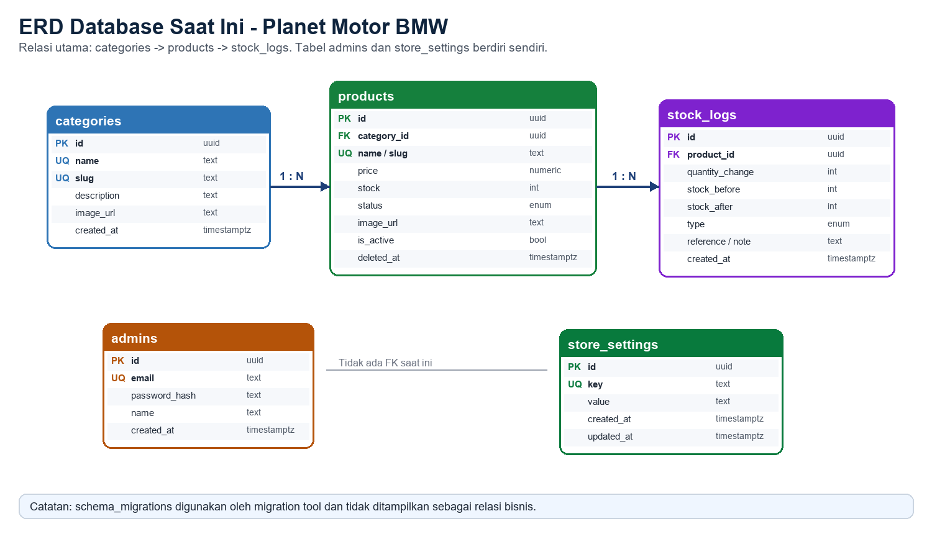
Gambar 1. ERD database aktif Planet Motor BMW

5. Detail Desain Tabel

5.1 admins
Tabel admins digunakan untuk autentikasi dashboard admin. Password disimpan dalam bentuk hash, bukan plain text.
Kolom | Tipe | Key | Keterangan
id | UUID | PK | Identitas unik admin.
email | TEXT | UNIQUE | Email login admin.
password_hash | TEXT | - | Hash password admin.
name | TEXT | - | Nama admin.
created_at | TIMESTAMPTZ | - | Waktu pembuatan akun.

5.2 categories
Tabel categories menyimpan kelompok produk agar katalog mudah difilter dan ditampilkan.
Kolom | Tipe | Key | Keterangan
id | UUID | PK | Identitas unik kategori.
name | TEXT | UNIQUE | Nama kategori.
slug | TEXT | UNIQUE | Slug kategori untuk URL/filter.
description | TEXT | - | Deskripsi kategori.
image_url | TEXT | - | URL gambar kategori bila tersedia.
created_at | TIMESTAMPTZ | - | Waktu pembuatan kategori.

5.3 products
Tabel products adalah tabel utama katalog. Foto produk tetap bersumber dari kolom image_url dan menjadi source of truth untuk tampilan produk.
Kolom | Tipe | Key | Keterangan
id | UUID | PK | Identitas unik produk.
category_id | UUID | FK | Menghubungkan produk ke categories.id.
name | TEXT | - | Nama produk.
slug | TEXT | UNIQUE | Slug produk untuk detail produk.
description | TEXT | - | Deskripsi produk.
price | DECIMAL(12,2) | - | Harga produk.
stock | INTEGER | - | Jumlah stok saat ini.
unit | TEXT | - | Satuan produk.
image_url | TEXT | - | URL foto produk dari backend/data produk.
status | product_status | - | AVAILABLE atau OUT_OF_STOCK.
is_active | BOOLEAN | - | Menentukan produk tampil aktif.
deleted_at | TIMESTAMPTZ | - | Kolom legacy/soft delete support; delete saat ini permanent.

5.4 stock_logs
Tabel stock_logs menyimpan histori perubahan stok. Saat ini histori stok terkait ke produk, tetapi belum terkait langsung ke admin.
Kolom | Tipe | Key | Keterangan
id | UUID | PK | Identitas unik log stok.
product_id | UUID | FK | Produk yang stoknya berubah.
quantity_change | INTEGER | - | Selisih perubahan stok.
stock_before | INTEGER | - | Stok sebelum perubahan.
stock_after | INTEGER | - | Stok setelah perubahan.
type | stock_change_type | - | IN, OUT, atau ADJUSTMENT.
reference | TEXT | - | Referensi perubahan stok.
note | TEXT | - | Catatan tambahan.
created_at | TIMESTAMPTZ | - | Waktu perubahan stok.

5.5 store_settings
Tabel store_settings menyimpan konfigurasi toko dalam format key-value, misalnya URL channel penjualan dan informasi kontak.
Kolom | Tipe | Key | Keterangan
id | UUID | PK | Identitas unik setting.
key | TEXT | UNIQUE | Nama setting.
value | TEXT | - | Nilai setting.
created_at | TIMESTAMPTZ | - | Waktu setting dibuat.
updated_at | TIMESTAMPTZ | - | Waktu setting terakhir diubah.

5.6 schema_migrations
Tabel schema_migrations digunakan oleh migration tool untuk mengetahui versi migrasi database yang sudah diterapkan.
Kolom | Tipe | Key | Keterangan
version | BIGINT | PK | Nomor versi migrasi.
dirty | BOOLEAN | - | Status migrasi apakah sedang dalam kondisi tidak bersih.

6. Relasi dan Aturan Data
Relasi | Cardinality | Aturan
categories -> products | 1 : N | Satu kategori dapat memiliki banyak produk. Produk wajib memiliki category_id.
products -> stock_logs | 1 : N | Satu produk dapat memiliki banyak histori stok. Log stok wajib memiliki product_id.
admins | Standalone | Akun admin tidak menjadi FK pada tabel produk saat ini karena belum ada audit log.
store_settings | Standalone | Setting bersifat global dan tidak dimiliki oleh satu admin tertentu.

7. Index, Enum, RLS, dan Migrasi
Aspek | Desain
Index products | idx_products_category_id, idx_products_slug, idx_products_status, idx_products_is_active.
Index stock_logs | idx_stock_logs_product_id untuk mempercepat pencarian histori stok per produk.
Enum product_status | AVAILABLE dan OUT_OF_STOCK.
Enum stock_change_type | IN, OUT, dan ADJUSTMENT.
RLS | RLS diaktifkan pada admins, categories, products, stock_logs, store_settings, dan schema_migrations.
Migration tracking | schema_migrations menyimpan versi migrasi, termasuk migration versi 2 untuk cleanup order dan RLS.

8. Tabel yang Tidak Lagi Digunakan
Tabel orders, order_items, dan customers tidak digunakan lagi karena project diarahkan menjadi katalog produk dan admin inventory. Proses transaksi diarahkan ke Tokopedia, sedangkan konsultasi dan konfirmasi produk dilakukan melalui WhatsApp.
Alasan penghapusan flow order internal
Menghapus tabel order internal menyederhanakan database, menghindari duplikasi proses checkout, dan menyesuaikan sistem dengan kebutuhan aktual toko yang memakai channel eksternal untuk transaksi.

9. Rekomendasi Rancangan Audit Admin
Saat ini database belum menyimpan admin mana yang melakukan perubahan produk, stok, atau setting. Untuk kebutuhan audit, direkomendasikan penambahan tabel admin_activity_logs sebagai histori aktivitas admin.
Kolom Rekomendasi | Tipe | Keterangan
id | UUID | Primary key audit log.
admin_id | UUID | Foreign key ke admins.id.
action | TEXT | Jenis aksi, misalnya CREATE, UPDATE, DELETE, STOCK_ADJUSTMENT, SETTING_UPDATE.
entity_type | TEXT | Target data, misalnya product, category, stock_log, atau store_setting.
entity_id | UUID/TEXT | ID data yang berubah. TEXT memberi fleksibilitas untuk setting berbasis key.
before_data | JSONB | Snapshot data sebelum perubahan.
after_data | JSONB | Snapshot data sesudah perubahan.
metadata | JSONB | Informasi tambahan seperti alasan perubahan atau field yang berubah.
ip_address | TEXT | Alamat IP request admin bila tersedia.
user_agent | TEXT | Informasi browser/perangkat admin bila tersedia.
created_at | TIMESTAMPTZ | Waktu aktivitas tercatat.

Opsi khusus histori stok
Selain admin_activity_logs, kolom admin_id dapat ditambahkan ke stock_logs agar setiap perubahan stok langsung menampilkan admin pelaku perubahan. Opsi ini berguna jika halaman detail produk ingin menampilkan histori stok lengkap dengan nama admin.

9.1 Alur Audit yang Direkomendasikan
- Admin login dan backend menyimpan admin_id dari JWT claims pada context request.
- Saat admin membuat, mengubah, atau menghapus produk/kategori/setting, backend menulis satu baris ke admin_activity_logs.
- Untuk perubahan stok, backend tetap menulis stock_logs dan dapat menulis admin_activity_logs sebagai audit tambahan.
- Dashboard admin dapat menampilkan riwayat aktivitas berdasarkan admin, entity_type, action, atau rentang waktu.

10. Kesimpulan
Struktur database saat ini sudah sesuai untuk platform katalog Planet Motor BMW: sederhana, fokus pada produk dan stok, serta tidak membawa tabel ecommerce internal yang tidak digunakan. Rekomendasi audit admin dapat menjadi pengembangan berikutnya agar setiap perubahan produk, stok, dan setting dapat ditelusuri berdasarkan admin pelaku perubahan.

